Priča staroga bajkera

Život na dva kotača
Nastavnik Andrija Kuna predaje njemački jezik u Osnovnoj školi „Matija Gubec“ u Magadenovcu. Inače iskusan i omiljen nastavnik koji se nalazi pred krajem svoga radnoga vijeka i uskoro odlazi u mirovinu. Naizgled bi se reklo da je uobičajen nastavnik koji voli svoj posao i nastavu, no on ima vrlo osebujan hobi.
Nastavnik Kuna je bajker. On obožava motore i sve vezano uz njih. Motori su njegov hobi, čak i više od hobija. Često i na posao dođe motorom. Svaki slobodan trenutak provodi na motoru. Njegov hobi je postao njegov stil života.

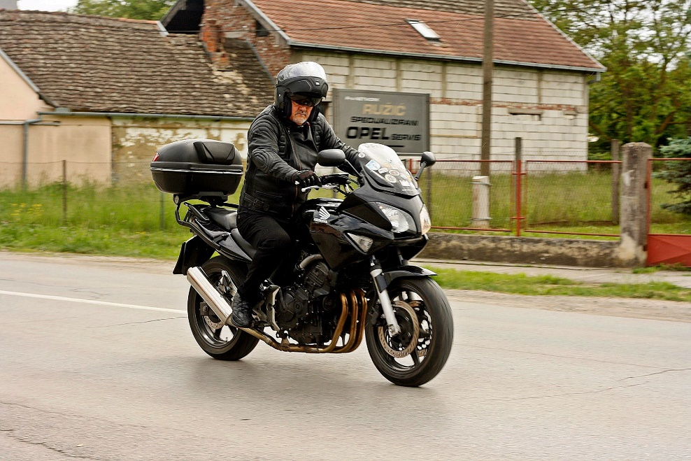

Koliko dugo ste bajker i što vas je privuklo tom hobiju?
Kao i sve drugo u životu, počelo je sasvim slučajno. Još davne 1966. godine dogodio se moj prvi susret s Motorom Puch. Bio je to moj prvi motor.
Najprivlačnije u svemu tome je vožnja i zvuk motora i “osjećaj vjetra u kosi”. Tko god voli motore, zna o čemu je ovdje riječ. Onaj osjećaj kada zabruji zvuk motora, dodavanje gasa i rast adrenalina u krvi.

Ako je moguće opisati riječima, možete li nam malo dočarati osjet brzine i vožnje na motoru?
To je nešto što baš nije lagano za opisati: to je nešto što ti se “uvuče pod kožu” i ne može se od toga jednostavno osloboditi.
Kao i svaka strast, tako i strast prema motorima je nešto što mogu razumjeti samo oni koji sudjeluju u svemu tome. To ili voliš ili ne voliš.

Je li to skup hobi?
Ovaj hobi je dosta skup .
Naravno da je problem i nabaviti motor. Sami motori su dosta skupi, a zatim i pripadajuća oprema. Uz sve to ide i učestalo servisiranje i održavanje, tehnički pregledi i sve ostalo. To sveukupno je popriličan iznos novaca, a postoje i stalna ulaganja i troškovi tako da ovaj hobi se može definirati kao nešto skuplji.

Koji motor vi trenutno posjedujete? Koliko ste ih promijenili?
Družim se već 10 godina s jednom crnom ljepoticom imenom Honda CBF 600s od 78ks, a promijenio sam do sada 12 motora.
Sadašnji motor jako volim i jako sam zadovoljan njime. To je motor baš po mojoj mjeri i ukusu.

Kako to da ste, u ovim godinama, još uvijek vrlo aktivan bajker?
Osjećam se psihički i fizički sposobnim voziti motor, a prijatelji me hrabre pri tome. Unatoč godinama, kad nešto volite i dobro se osjećate, godine su samo broj i ne mislite na njih. Motor čak pomaže da se osjećam mlađe i poletnije.

Kamo ste sve putovali na motoru? Koje je najudaljenije mjesto koje ste posjetili motorom?
Motorom često putujem. Kada je sezona vožnje motora, tj. kada je lijepo vrijeme, svaki vikend se, kada je to moguće, putuje .
Najdalje sam motorom bio nekoliko puta u Njemačkoj, a 2015. godine s članovima MK Osijek sam prešao 4500 km na turneji kroz nekoliko Istočnoeuropskih zemalja do Crnog mora. To je moje najdulje putovanje na motoru koje ću uvijek pamtiti.

Imate li koju anegdotu s vožnji motorom ili bajkerskih susreta?
Anegdote i doživljaji su svakodnevne, a posebno me se dojmila priča iz 1974. godine. Tu priču bih posebno izdvojio. Bilo je to kada su mi Nijemci poklonili novu gumu za motor na osnovi članstva u Automoto savezu bivše države.

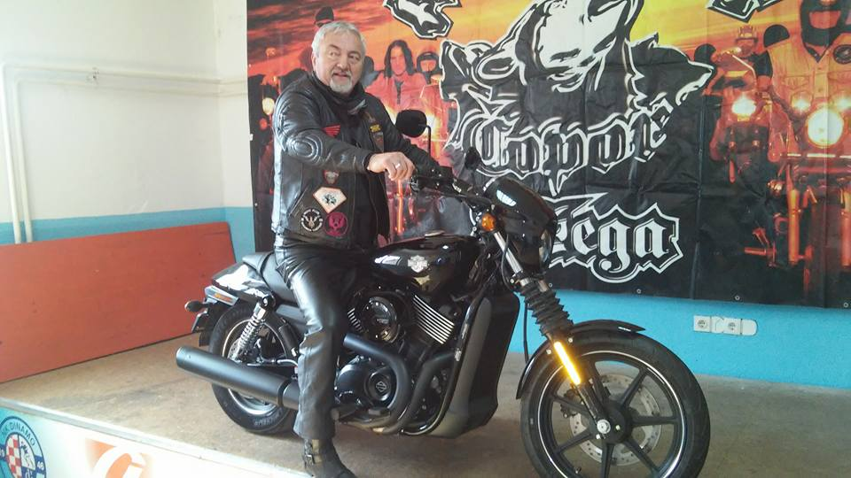

Volite li više voziti sami ili više volite vožnje u grupi s ostalim bajkerima?
Jedna od najvećih vrlina motorista je druženje. U sezoni, dakle za vrijeme lijepoga vremena, od ranoga proljeća do kasne jeseni, svaki vikend se u drugome mjestu organizira moto susret. Postoji čak i kalendar moto susreta iz kojega su vidljivi datumi (vikendi) i mjesta održavanja. Obično zajednički, nas nekoliko iz moto kluba krenemo u grad u kojem je moto susret. Upravo to druženje, i na putu i na samom susretu je ono što je specifično za bajkere. Bajkeri su osobe raznih zanimanja i profesija, a na našim susretima smo svi isti jer imamo isti hobi i istu strast. Vozimo se tako i družimo ponekad i po dva-tri dana, odnosno cijeli vikend. Uživamo tada u vožnji, motorima i dobroj glazbi. I tada, u sezoni, često naš svaki vikend tako izgleda: preko tjedna radimo, a vikendom smo bajkeri.

U kojem ste vi bajkerskom klubu i malo opišite projekte i aktivnosti koje provodite kao klub?
Od 2008. godine postoji MK 2 grada-Valpovo i Belišće čiji sam trenutno predsjednik. Na moto sceni smo poznati po humanitarnom radu koji realiziramo kroz 2 manifestacije: za Božić smo moto mrazovi, a za Uskrs moto zečevi.
Vrlo atraktivno izgleda kada u velikoj grupi na motorima dođu moto mrazovi ili moto zeke. Djeca nam se baš vesele, pogotovo jer im donesemo i darove.
Bajkeri su inače na glasu kao grubi momci koji vole brzinu, no mi tada pokažemo i ovu našu humanitarnu i blagu stranu. Ljudi znaju imati predrasude prema bajkerima, a mi ih tada ugodno iznenadimo.
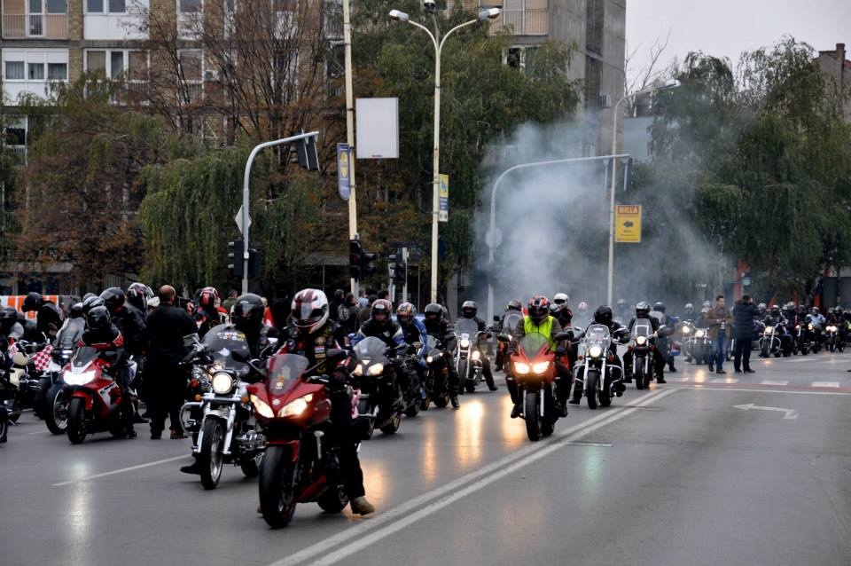
Koliko se još planirate aktivno baviti motorima, voziti i biti bajker?
Teško je reći, ali još ne pomišljam na kraj, sve zavisi o zdravlju.
Kada se hobi ovako živi, meni je hobi, tj. vožnja motorom jednako moj život, o kraju niti ne razmišljam.
Dokle god vozim motor, živ sam.

Hvala Vam na razgovoru i zanimljivim odgovorima i što ste nam približili ovaj osebujan hobi. Još mnogo kilometara Vam želim!

